Вариант №2 (10+10).
Для данного типа козырьков рекомендуется применять многослойное стекло (триплекс). Формула триплекса следующая: 10с+0,5+10.
10 – Стекло «серое» толщиной 10мм, повышенной прочности ESG (закаленное), специальное для такого типа конструкций (DIN 52349), прозрачное, с полированной кромкой по периметру.
0,5 - этилен винил ацетатная пленка .
10 – Стекло толщиной 10 мм, повышенной прочности ESG (закаленное), специальное для такого типа конструкций (DIN 52349), прозрачное, с полированной кромкой по периметру.
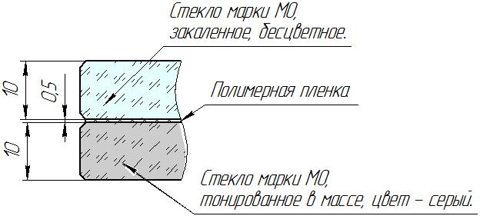
Рисунок 1. Многослойное стекло(триплекс).
Конструкция козырька состоит из следующих позиций:
- Триплекс (ESG10с+0.5+ESG10 ) - 3 м²
- Пристенный кронштейн, выполненный из шлифованной н/ж стали- 3шт.
- Вантовое крепление, выполненные из шлифованной н/ж стали- 3шт.

Габариты конструкции , также размещение, количество, и тип креплений представлены на рисунке .
Рисунок 1.